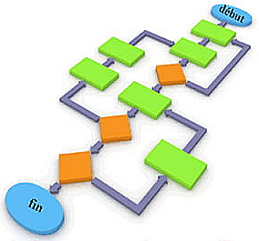
Comment décrire le fonctionnement d’un S.A. ?
L’algorithme
112

Méthode :

Pour décrire le plus précisément possible le fonctionnement d’un système automatisé, ou pour concevoir un programme, il est possible d’utiliser un algorithme.

Définition :
Un algorithme est un ensemble d'instructions, d'étapes, qui permet de résoudre un problème.

On peut écrire un algorithme en utilisant un langage compréhensible par tous :

Algorithme du store :

Répéter indéfiniment
Si Soleil et Température >24° et Vent < 35km/h alors
Sortir store
Fin_Si
Si Nuage ou Température <20 ou vent > 35km/h alors
Rentrer store
Fin_si
Fin _Répéter indéfiniment.

- On utilise des verbes à l’infinitif pour donner des ordres aux actionneurs.
- Les conditions (Si, Tant que, Jusqu’à, etc) permettent le plus souvent d’interroger les capteurs.
- Pour une meilleure lisibilité, on décale le texte vers la droite à l’intérieur d’une boucle ou d’une instruction conditionnelle.
On peut aussi utiliser un organigramme :

Store
DEBUT
Temp. > 24°C
Oui
Oui
Présence
Soleil
Oui
Non
Non
Question
Oui
Action
DEBUT
FIN

Vent < 35km/h
Non
Temp. < 20°C
Oui

Non
Non

Sortir Store

Fermer Store

Se place systématiquement au début de l’algorithme.

Le losange permet d’interroger des capteurs.

Le rectangle permet de donner des ordres aux actionneurs
ou d’effectuer des opérations (calculs, pauses).

Se place à la fin de l’algorithme lorsque ce dernier se termine.

L’écriture d’un algorithme peut précéder celle d’un programme.

Définition : Un programme est constitué d’une séquence d’instructions destinées à être exécutées par un ordinateur. Il utilise un langage qui possède sa propre syntaxe (Python, C++, Assembleur, Basic, …)

